На правах рукописи

Полуэктова Татьяна Викторовна

РАЗРАБОТКА СОСТАВА И СТАНДАРТИЗАЦИЯ СБОРА, ОБЛАДАЮЩЕГО ЭСТРОГЕНОПОДОБНЫМ ДЕЙСТВИЕМ

14.04.02 - фармацевтическая химия, фармакогнозия

АВТОРЕФЕРАТ
диссертации на соискание ученой степени
кандидата фармацевтических наук

Самара – 2011

Работа выполнена в Государственном образовательном учреждении Высшего профессионального образования «Сибирский государственный медицинский университет» Министерства здравоохранения и социального развития Российской Федерации (ГОУ ВПО СибГМУ Минздравсоцразвития России), г. Томск

Научный руководитель: доктор фармацевтических наук, профессор
Калинкина Галина Ильинична

Официальные оппоненты: доктор фармацевтических наук, профессор
Мизина Прасковья Георгиевна

доктор фармацевтических наук, профессор
Кудашкина Наталья Владимировна

Ведущая организация: Государственное образовательное учреждение высшего профессионального образования «Иркутский государственный медицинский университет» Министерства здравоохранения и социального развития Российской Федерации, г. Иркутск

Защита состоится « 3 » июня 2011 г. в 10⁰⁰ часов на заседании диссертационного совета Д 208.085.06 при ГОУ ВПО «Самарский государственный медицинский университет» Министерства здравоохранения и социального развития Российской Федерации по адресу: 443079, г. Самара, пр. К.Маркса, 165 Б.

С диссертацией можно ознакомиться в библиотеке ГОУ ВПО СамГМУ Минздравсоцразвития России (г. Самара, ул. Арцыбушевская, 171).

Автореферат разослан «___» __________ 2011 г.

Ученый секретарь  диссертационного совета,  кандидат фармацевтических наук,  доцент | И.К. Петрухина

ОБЩАЯ ХАРАКТЕРИСТИКА РАБОТЫ
Актуальность темы. В настоящее время 10% всей популяции земного шара составляют женщины в климактерическом периоде, при этом их число ежегодно возрастает. Симптомы климакса и отдаленные последствия менопаузы значительно ухудшают здоровье и благополучие женщин, снижая качество их жизни. В настоящее время для купирования климактерических симптомов пациенткам широко назначается заместительная гормонотерапия. Однако существует ряд относительных и абсолютных противопоказаний к назначению гормональных препаратов [Кулаков В.А., Сметник В.П., 2001г.]. Поиск альтернативных методов лечения климактерических расстройств проводится постоянно. Одним из видов альтернативного лечения климактерических расстройств является терапия лекарственными растительными сборами и фитокомплексами на их основе.

Среди официнальных лекарственных сборов не представлены фитосредства, рекомендуемые для коррекции климактерических расстройств. Однако в официнальной и народной медицине используется ряд лекарственных растений и сборов, влияющих на отдельные симптомы климактерического периода.
Особенности патофизиологического механизма и симптоматических проявлений климактерического синдрома диктуют необходимость поиска новых фитосредств с поливалентным терапевтическим воздействием на организм.
Таким образом, создание нового многокомпонентного сбора для коррекции климактерических расстройств, его фармакогностическое и фармакологическое изучение, разработка критериев оценки качества и внедрение сбора в медицинскую практику является актуальной задачей.
Цель и задачи исследования. Целью диссертационной работы явилось теоретическое и экспериментальное обоснование состава и разработка методик стандартизации многокомпонентного сбора, обладающего эстрогеноподобным действием.
Для реализации поставленной цели необходимо было решить следующие задачи:
- Провести анализ литературы по физиологии и средствам коррекции патологического течения климактерического периода.
- Разработать состав сбора на основании данных литературы и экспериментальных исследований по эстрогенной, противо-воспалительной и противомикробной активности лекарственных растений.
- Провести исследование эстрогенной, противовоспалительной и противомикробной активности предлагаемого сбора.
- Провести исследование химического состава предлагаемого сбора с целью выявления основных групп биологически активных веществ (БАВ) для его стандартизации.
- Разработать методики стандартизации сбора и проект фармакопейной статьи предприятия (ФСП) «Сбор, обладающий эстрогеноподобным действием».
Научная новизна. На основании анализа банка данных литературы и собственных фармакологических и фитохимических исследований впервые разработан состав лекарственного растительного сбора, обладающего комплексным действием на основные симптомы климактерических расстройств. Установлено, что водно-спиртовый экстракт сбора обладает эстрогенной, противовоспалительной и противомикробной активностью. Новизна предлагаемого нового фитосредства защищена патентом РФ.
Установлен качественный и количественный состав основных биологически активных веществ сбора (изофлавоноиды, кумарины, полисахариды, макро- и микроэлементы). Методами хроматографии на бумаге, в тонком слое сорбента и ВЭЖХ идентифицированы: ононин, формононетин, генистеин, биоханин А, рутин, кверцетин, кофейная, галловая, феруловая кислоты.
Для определения подлинности сбора выявлены внешние и микроскопические признаки входящих в него ингредиентов. Разработаны критерии качества сбора по товароведческим показателям и содержанию ведущей группы БАВ – изофлавоноидов.
Разработаны методики качественного обнаружения и количественного определения изофлавоноидов в предлагаемом сборе методами хроматографии в тонком слое сорбента и спектрофотометрии, включенные в проект ФСП.
Практическая значимость. Теоретические и экспериментальные исследования показали целесообразность дальнейшего фармакологического исследования сбора в качестве нового фитосредства, позволяющего решить проблемы женщин при недостатке в организме эстрогенов.
Разработан проект ФСП «Сбор, обладающий эстрогеноподобным действием».
Получен патент на изобретение «Лекарственное средство для профилактики и лечения патологических проявлений климактерического синдрома» № 2376026 от 20.12.2009 г.
Основные положения, выносимые на защиту:
1. Результаты теоретического и экспериментального обоснования состава нового фитосредства «Сбор, обладающий эстрогеноподобным действием»;
2. Результаты исследования химического состава сбора, обладающего эстрогеноподобным действием;
3. Обоснование методик стандартизации предлагаемого сбора.
Связь задач исследования с планом научных работ. Работа выполнена в соответствии с планом научных исследований кафедры фармакогнозии с курсами ботаники и экологии Сибирского государственного медицинского университета в рамках комплексной темы «Изучение природных источников биологически активных веществ и получение на их основе новых лекарственных средств» (№ Государственной регистрации 0120.0 602076).
Апробация работы. Основные положения диссертации были обсуждены на: Всероссийской научно-практической конференции «Новые достижения в создании лекарственных средств растительного происхождения» (Томск, 2006); Межрегиональной научно-практической конференции «Экспериментальные и клинические исследования новых лекарственных средств», посвященной памяти А.С. Саратикова (Томск, 2006); VII Межрегиональной научно-практической фармацевтической конференции «Биологически активные соединения в профилактике заболеваний и укреплении здоровья нации» (Новосибирск, 2007); 63 Всероссийской научной конференции «Разработка, исследование и маркетинг новой фармацевтической продукции» (Пятигорск, 2008); IX Международной научно-практической конференции «Здоровье и образование в XXI веке» (Москва, 2008).
Публикации. По материалам исследований опубликовано 11 статей и тезисов, отражающих основное содержание диссертации, из них 3 в журналах, рекомендуемых ВАК РФ; получен 1 патент РФ на изобретение.
Экспериментальные исследования по теме диссертации выполняли на кафедре фармакогнозии с курсами ботаники и экологии СибГМУ (г. Томск), кафедрах микробиологии с курсом вирусологии и фармакологии СибГМУ (г. Томск), в ООО «БИОЛИТ», в лаборатории «Экогеогидрофизхим» филиала АО «Азимут Энерджи Сервисез» (г. Караганда, Республика Казахстан).
Объем и структура диссертационной работы. Материалы исследования изложены на 140 страницах машинописного текста. В тексте приведено 29 таблиц и 18 рисунков. Библиографический указатель включает 160 источников литературы, в том числе 30 зарубежных.
Диссертационная работа состоит из введения, обзора литературы, четырех глав экспериментальных исследований, выводов, списка использованной литературы и приложения. Во введении обоснована актуальность темы, сформулированы цели и задачи исследования, представлены научная новизна и практическая значимость работы. В первой главе представлен анализ проблемы климактерия и современные методы коррекции его патологического течения, в том числе средствами растительного происхождения. Обозначена необходимость разработки комплексного фитосредства для коррекции климактерических расстройств. Во второй главе приведены сведения об объектах исследования, охарактеризованы методы и методики, использованные в работе. Третья глава посвящена теоретическому и экспериментальному обоснованию компонентного состава сбора, обладающего эстрогеноподобным действием. В четвертой главе приведены результаты исследования химического состава сбора и обоснования выбора группы БАВ для его стандартизации. Пятая глава посвящена разработке методик стандартизации предлагаемого сбора.
В приложении представлены акты внедрения результатов диссертационной работы, проект фармакопейной статья предприятия «Сбор, обладающий эстронеоподобным действием».
ОСНОВНОЕ СОДЕРЖАНИЕ РАБОТЫ

Материалы и методы исследования
В качестве объектов исследования использовали серийные образцы официнального лекарственного сырья, а также сырья, собранного в естественных местах произрастания в Томской области и культивируемого в Алтайском крае. Сборы готовили в соответствии с требованиями статьи «Сборы» ГФ XI.
Для оценки перспективности выбранных объектов исследования были проведены фармакологические испытания эстрогенной, противомикробной и противовоспалительной активности.
Фармакологические исследования по вышеуказанным тестам проводили с использованием принятых для этих целей методик и моделей.
Методика определения эстрогенной (утеротропной) активности, использованная в эксперименте, сертифицирована и рекомендована «Руководством по экспериментальному (доклиническому) изучению новых фармакологических веществ». Данная методика основана на оценке изменений массы матки инфантильных крыс при введении исследуемого препарата относительно препарата сравнения.
Антигрибковые свойства сбора и его компонентов исследовали методом двукратных серийных разведений в жидкой питательной среде Сабуро по методике Вичкановой С.А. Антибактериальные свойства сбора и его компонентов определяли in vitro методом серийных разведений на мясопептонном бульоне (МПБ). Исследование противовоспалительной активности проводили на модели экссудативного воспаления при введении флогогенного агента – агара.
Исследование внешних и анатомических признаков компонентов сбора проводили в соответствии со статьями «Методы анализа лекарственного растительного сырья», «Техника микроскопического и микрохимического исследования лекарственного растительного сырья» ГФ XI.
Готовые препараты изучали под микроскопом МИКМЕД-1 (увеличения х56; х120; х140; х280; х420; х600). Объекты фиксировали цифровым фотоаппаратом Canon А470. Снимки обрабатывали на компьютере в программе «Photoshop CS2».
Для идентификации и количественного определения БАВ в исследуемых объектах использовали качественные реакции, спектральные, хроматографические и другие общепринятые методы анализа.
Для хроматографического анализа, идентификации, количественного определения БАВ использовали стандартные образцы и известные вещества производства Sigma-Aldrich, Fluka.
Спектральные исследования проводили на приборе СФ-2000. Исследование фенольных соединений методом ВЭЖХ проводили на высокоэффективном жидкостном хроматографе «Миллихром-А-02» в ООО «БИОЛИТ», с последующей компьютерной обработкой результатов исследования с помощью программы МультиХром–СПЕКТР для Windows.
Исследование элементного состава в сборе проводили атомно-эмиссионным анализом с индуктивно-связанной плазмой на спектрометре PROFILE Plus производства фирмы Teledyne Leeman Labs (США) в лаборатории «Экогеогидрофизхим» филиала АО «Азимут Энерджи Сервисез» в г. Караганда Республики Казахстан.
Валидацию методик проводили методом математической статистики по следующим показателям: прецизионность (воспроизводимость), точность и линейность.
О достоверности различий судили, используя параметрический (t-критерий Стьюдента) и непараметрический (Т-критерий Манна-Уитни) методы. Значимость различий считали достоверной при P_{t}, P_{u} < 0,05. Расчеты проводили с использованием программ STATISTICA 8.0 и SPSS 12.0.
Теоретическое и экспериментальное обоснование
компонентного состава сбора
Учитывая сложность патогенеза климактерического синдрома для разрабатываемого сбора выбирали растения, корректирующие урогенитальные и психоэмоциональные проявления эстрогенодефицита, т.е. влияющие на ранние и средневременные симптомы климактерия. Этого можно достичь, используя растения, обладающие эстрогеноподобным, противовоспалительным, антибактериальным, антигрибковым и седативным действием. На основании анализа данных литературы и с учетом вышеперечисленных критериев в качестве перспективных для составления сбора нами было отобрано 8 видов лекарственного растительного сырья: корневища аира, шишки хмеля, цветки ромашки аптечной, трава (надземная часть) клевера лугового, трава хвоща полевого, трава (надземная часть) овса посевного, корневища бадана, корни солодки.
На основании фармакологических и микробиологических исследований нами было подтверждено, что экстракты выбранных растений обладают эстрогенной, противовоспалительной, противомикробной активностью и данные виды сырья могут быть использованы для составления растительных сборов, влияющих на симптомы климактерия, связанные с дефицитом эстрогенов в организме женщин.
На основании проведенных исследований нами было предложено 2 прописи сбора, в состав которых вошли выше перечисленные виды лекарственного растительного сырья. Сбор №1 предлагается для создания лекарственного средства для наружного применения (спринцевание, тампоны, вагинальные суппозитории, кремы). В состав данного сбора, кроме травы хвоща полевого, корневищ аира болотного, шишек хмеля обыкновенного, цветков ромашки аптечной, травы клевера лугового и травы овса посевного, включены корневища бадана для усиления местного антимикробного и противовоспалительного эффекта. Сбор №2 предназначен для внутреннего применения. Корневища бадана в данном сборе могут оказывать нежелательный в климактерический период вяжущий эффект. Вместо бадана в состав сбора №2 для усиления эстрогенных свойств наиболее рационально включение корней солодки.
При определении соотношения компонентов в сборе исходили из того, что каждый из компонентов влияет на многочисленные звенья климактерического синдрома, обеспечивая в разной степени эстрогенную, антимикробную и противовоспалительную активность сбора. При этом основная цель сбора (эстрогенная активность) достигается включением травы клевера, травы овса посевного, шишек хмеля и корней солодки, составляющих около 60% сбора. Опыт создания лекарственных растительных сборов свидетельствует о том, что соотношение компонентов в многокомпонентных сборах не играет существенную роль в его фармакологическом эффекте. Это подтверждает незначительная разница (около 10%) в эффективности предлагаемых климактерических сборов в дозах 50-150 мг/кг.
Данные экспериментального исследования по эстрогенной (утеротропной) активности показали, что экстракты сборов № 1 и № 2 достоверно увеличивают массу матки крыс относительно препарата сравнения овестина, что свидетельствует о проявлении ими эстрогенной активности. Подтверждена противовоспалительная, антибактериальная и антигрибковая активность экстрактов сборов (табл. 1-4).
Таблица 1
Эстрогенная (утеротропная) активность исследуемых препаратов
Дозы, мг/кг | Средняя масса матки, мг  после введения препаратов, через дней введения |  | Эстрогенная активность, %  после введения препаратов, через дней введения
Дозы, мг/кг | 7 | 14 | 7 | 14
Экстракт сбора №1
50 | 0,302±0,03 | 0,635±0,04 | 88,04* | 88,44*
100 | 0,311±0,04 | 0,670±0,05 | 79,53 * | 88,97*
150 | 0,329±0,04 | 0,702±0,05 | 72,78* | 84,88*
Экстракт сбора №2
50 | 0,277±0,02 | 0,656±0,04 | 80,75* | 91,36*
100 | 0,296±0,03 | 0,706±0,05 | 75,70* | 93,75 *
150 | 0,340±0,03 | 0,723±0,05 | 75,22* | 87,42*
Овестин
50 | 0,343±0,03 | 0,718±0,05 | 108,8** | 112,18**
100 | 0,391±0,03 | 0,753±0,06 | 124** | 117 **
150 | 0,452±0,05 | 0,827±0,09 | 143,49** | 129,21**
Интактные животные (крахмальная слизь)
 | 0,315±0,03 | 0,640±0,05 | - | -
Примечание: количество животных в группе n=8; р < 0,05 * – по отношению к овестину; ** – по отношению к группе интактных животных

Таблица 2
Противовоспалительная активность экстрактов сборов
Препарат | Прирост массы отека, %
Экстракт сбора №1 | 52,53 ± 4,91
Экстракт сбора №2 | 47,19 ± 4,05*
Индометацин (препарат сравнения) | 42,34 ± 3,84*
Контрольные животные | 78,5 ± 6,51
Примечание: количество животных в группе n=8; р < 0,05 * – по отношению к группе контрольных животных

Таблица 3
Антибактериальная активность экстрактов сборов
Препарат | Тест – микроорганизмы и минимальная подавляющая концентрация, мкг/мл
Препарат | Esherichia coli  H-304 | Staphylococcus aureus P-209 | Pseudomonas aeruginosae  A TCC 9027 | Proteus vulgaris
Экстракт сбора №1 | 62,5 | 62,5 | 250 | 62,5
Экстракт сбора №2 | 31,3 - 62,5 | 31,3 - 62,5 | 500 | 125

Таблица 4
Антигрибковая активность экстрактов сборов
Препарат | Тест - микроорганизмы и минимальная подавляющая концентрация, мкг/мл
Препарат | Trichophyton mentagrophytes | Trichophyton  rubrum | Microsporum  сanis | Candida albicans
Экстракт сбора №1 | 3,9 | 15,6 | 3,9 | 250
Экстракт сбора №2 | 15,5-31,3 | 62,5 | 15,6 | н/а
Гризеофульвин | 15,6-31,3 | 15,6-31,3 | 15,6-31,3 | н/а
Примечание - н/а – антигрибковой активности не наблюдалось при концентрации вещества в 1000мкг/мл.

Исследование химического состава сбора
Для дальнейших исследований химического состава, разработки методик стандартизации и проекта нормативной документации выбран сбор №2, обозначенный нами как «Сбор, обладающий эстрогеноподбным действием», который предполагается использовать в наиболее простых лекарственных формах (настой, водно-спиртовый экстракт).
На основании результатов качественного и количественного определения БАВ установлено, что в климактерическом сборе присутствуют: эфирное масло (0,20%), фенольные соединения (7,05%), представленные флавоноидами (4,13%), кумаринами, фенолокислотами (2,80%), дубильными веществами (0,16%); сапонины, алкалоиды и соединения кремния (1,28%). К числу доминирующих групп БАВ в сборе можно отнести сумму фенольных соединений, содержание которых составляет 7,05% , более 4% из них – флавоноиды. Данная группа БАВ имеет наибольшую значимость и с точки зрения обоснования фармакологического действия сбора.
К природным веществам, обладающим эстрогеноподобным действием, относятся изофлавоноиды. Эта группа БАВ, по данным литературы, характерна для компонентов предлагаемого сбора. Для анализа изофлавоноидов нами был проведен подбор систем для хроматографического исследования. Многочисленные системы растворителей, предлагаемые различными авторами, не являются избирательными, что не позволило нам достичь разделения и обнаружения изофлавоноидов в исследуемом экстракте сбора. Наилучшее разделение этой группы флавоноидов наблюдали при хроматографировании экстракта сбора на 40%-ном этаноле в 5% растворе натрия гидрокарбоната. Для детектирования использовали известные образцы изофлавоноидов: формононетин, биоханин, генистеин, ононин. Поскольку флюоресценция изофлавоноидов в УФ-свете аналогична фенолокислотам, при хроматографировании в дальнейшем использовали известные вещества кофейной, феруловой, галловой, п-оксибензойной кислот.
При детектировании фенольных соединений в УФ-свете было установлено наличие в сборе не менее 11 различных зон адсорбции. Сравнение их окраски и значений R_{f} с известными веществами и данными литературы позволило с определенной степенью достоверности идентифицировать в составе сбора формононетин (R_{f} около 0,12), ононин (R_{f} около 0,26), генистеин (R_{f} около 0,11). Зоны с R_{f} около 0,70, 0,84, 0,85, имеющие флюоресценцию, близкую к изофлавоноидам, но не совпадающие по R_{f} с известными веществами, ориентировочно отнесли к фенолокислотам. При более детальном хроматографическом исследовании было установлено присутствие в сборе кофейной, галловой, феруловой кислот (рис.1).

1 2 3 4 5 6 7 8 9 10

1 2 3 4 5 6 7 8 9 10

R_{f} 0,12
R_{f} 0,268
R_{f} 0,065
R_{f} 0,11
R_{f} 0,69
R_{f} 0,84
R_{f} 0,85
R_{f} 0,07

Рис.1. Схема хроматограммы на бумаге этанольного экстракта сбора в сравнении с известными веществами
Обозначения: 1 – экстракт сбора на 40%-ном этиловом спирте; 2 - ононин; 3 - биоханин; 4 - генистеин; 5 - формононетин; 6 – кофейная кислота; 7 - галловая кислота; 8 – феруловая кислота; 9 – п-оксибензойная кислота; 10 – п-кумаровая кислота. Растворитель: 5% раствор натрия гидрокарбоната. Проявитель: УФ-свет, 365/254 нм.
Для уточнения качественного состава веществ фенольной природы нами проведен сравнительный анализ этанольных экстрактов сбора и его ингредиентов методом высокоэффективой жидкостной хроматографии (ВЭЖХ).
Обнаружение фенольных соединений в сборе проводили по времени удерживания компонентов в сравнении с известными веществами флавоноидов и фенолокислот.
При сравнении ВЭЖ-хроматограмм в составе сбора идентифицированы формононетин, биоханин, ононин, генистеин кверцетин, рутин и галловую кислоту (рис.2).

Биоханин
Генистеин
Кверцетин
Рутин

Рис.2. ВЭЖ- хроматограмма экстракта сбора на 40%-ном этиловом спирте
Получение полисахаридного комплекса (ПСК) и его фракционный анализ проводили по общепринятой методике путем последовательного фракционного выделения водорастворимых полисахаридов, пектиновых веществ и гемицеллюлоз А и В. Содержание полисахаридов определяли гравиметрическим методом. Результаты представлены в таблице 5.
Таблица 5
Содержание и состав полисахаридного комплекса сбора
Тип полисахарида | Содержание, % | Качественный состав полисахаридов
Водорастворимые полисахариды (ВРПС) | 7,30 ± 0,50 | Glc, Gal, Ara, Rha
Пектиновые вещества (ПВ) | 5,87 ± 0,23 | Glc, Gal, Ara, Rha,  GalUa
Гемицеллюлоза А (ГЦ А) | 2,10 ± 0,11 | Glc, Gal, Rha
Гемицеллюлоза В (ГЦ В) | 2,27 ± 0,10 | Glc, Gal, Xyl
Примечание: М ± m, М – среднее, m – доверительный интервал, n – 3 измерения
Как видно из таблицы 5 в полисахаридном комплексе сбора преобладают водорастворимые полисахариды – 7,30%; также представлены пектиновые вещества – 5,87%; фракции гемицеллюлозы А и В представлены по 2%. Таким образом, сумма полисахаридного комплекса в сборе составляет 17,54%.
Исследование элементного состава сбора проведено с использованием атомно-эмиссионного анализа с индуктивно-связанной плазмой (табл.6). Установлено, что исследуемый сбор содержит не менее 30 химических элементов. Для коррекции климактерических расстройств наибольшее значение имеют такие элементы, как кальций, магний, калий, натрий, кремний, железо, селен.
б
Таблица 6
Результаты анализа элементного состава сбора методом атомно-эмиссионного анализа с индуктивно-связанной плазмой
Макро- и микроэлементы |  | Содержание, мг/кг | Макро- и микроэлементы |  | Содержание, мг/кг
Алюминий | Al | 323,13 | Олово | Sn | 8,23
Серебро | Ag | 5,67 | Титан | Ti | ≤0,2
Бор | B | 26,60 | Ванадий | V | ≤0,5
Барий | Ba | 2,13 | Вольфрам | W | ≤0,1
Висмут | Bi | ≤0,2 | Кремний | Si | 338,97
Кадмий | Cd | ≤0,1 | Цирконий | Zr | ≤0,1
Кобальт | Co | ≤0,5 | Цинк | Zn | 52,16
Хром | Cr | 11,73 | Мышьяк | As | ≤0,1
Медь | Cu | 6,63 | Кальций | Ca | 4586,21
Железо | Fe | 145,62 | Германий | Ge | 4,67
Литий | Li | 3,8 | Калий | K | 61227,21
Марганец | Mn | 24,96 | Магний | Mg | 11865,48
Молибден | Mo | 1,80 | Натрий | Na | 3227,34
Никель | Ni | 47,90 | Селен | Se | ≤0,15
Свинец | Pb | 3,20 | Скандий | Sc | ≤0,02
Сурьма | Sb | 1,90 | Фосфор | P | 7895,88
Стронций | Sr | 37,66

Разработка методик стандартизации сбора,
обладающего эстрогеноподобным действием
Одним из условий внедрения нового лекарственного сбора в медицинскую практику является его стандартизация и разработка на основе полученных результатов проекта нормативной документации.
Важнейшими характеристиками подлинности сбора, наряду с методиками качественного и количественного анализа БАВ, являются внешние и микроскопические признаки. Нами разработаны характеристики подлинности «Сбора, обладающего эстрогеноподобным действием» по внешним и микроскопическим (анатомическим) признакам его компонентов. В качестве диагностических признаков выявлены структура эпидермиса, простых и железистых волосков, устьиц, характер минеральных включений и другие (рис.3-9).
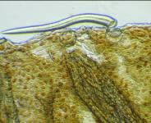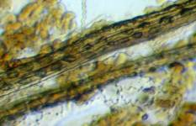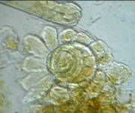
а б в
Рис.3. Фрагменты анатомического строения травы клевера лугового (×180;×240;×420): а – простые одноклеточные волоски; б – кристаллоносная обкладка; в – розетка в месте прикрепления волоска.

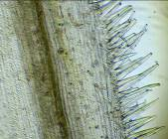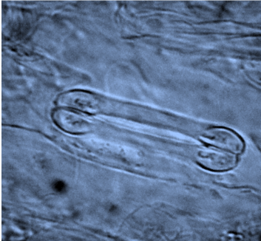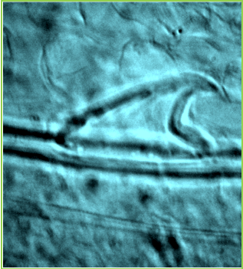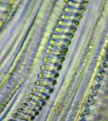
а б в г
Рис.4. Фрагменты анатомического строения травы овса посевного (×180;×420; ;×600): а – простые одноклеточные волоски цветковых чешуек; б – гантелеобразные устьица; в – простые одноклеточные конусовидные выросты с крючкообразной верхушкой; г – проводящие сосуды.

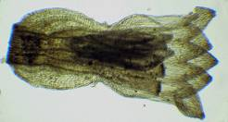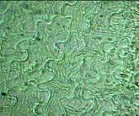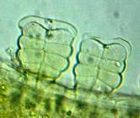
а б в
Рис.5. Фрагменты анатомического строения цветков ромашки аптечной (×56;×420;×600): а – трубчатый цветок; б эпидермис листочка обвертки; в – эфирномасличные железки.
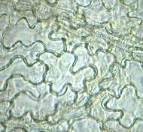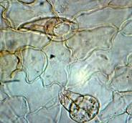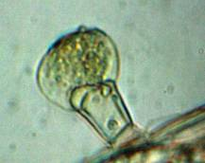
а б в
Рис.6. Фрагменты анатомического строения шишек хмеля обыкновенного (×420): а – клетки верхнего (внутреннего) эпидермиса со складчатой кутикулой; б – простые одноклеточные волоски;
в – эфирномасличные (лупулиновые) железки.

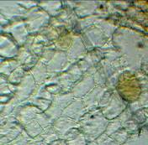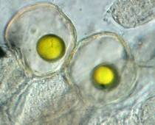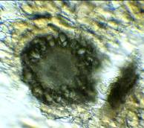
а б в
Рис.7. Фрагменты анатомического строения корневищ аира (×180;×420):
а – основная ткань с крупными межклетниками – аэренхима; б – секреторные клетки с эфирным маслом; в – центрофлоэмный пучок.

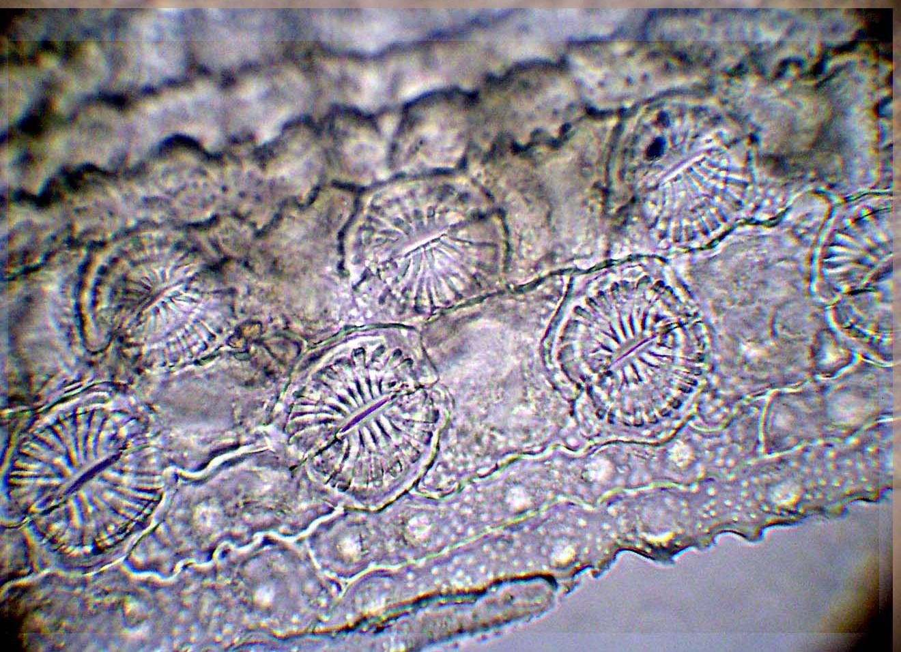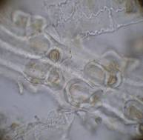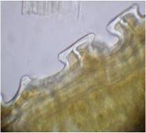
а б(вид сверху) б(вид сбоку)
Рис.8. Фрагменты анатомического строения травы хвоща полевого (×420): а – клетки эпидермиса в бороздках стебля и ветвей с сильно-извилистыми стенками и двумя рядами устьиц с лучистой складчатостью; б - клетки эпидермиса ребер стеблей и ветвей с выростами, образованными двумя короткими смежными стенками клеток (вид сверху и сбоку).

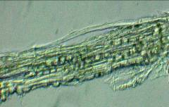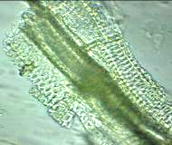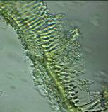
а б
Рис.9. Фрагменты анатомического строения корней солодки (×240;×420):
а – группы склеренхимных волокон с остатками кристаллоносной обкладки; б – обрывки сосудов.

Для определения подлинности сбора разработаны условия хроматографического определения изофлавоноидов. Для проведения анализа использовали экстракт сбора на 40%-ном этиловом спирте, полученный для количественного определения суммы изофлавоноидов. Хроматографическое исследование проводили на пластинках Kieselgel F₂₅₄ (Merk) в системе хлороформ–метанол (97:3) в присутствии известных веществ формононетина и ононина.
Для количественного определения суммы изофлавоноидов в исследуемом сборе предлагаем использовать метод прямого спектрофотометрического определения.
В УФ-спектре экстракта присутствуют максимумы поглощения, характерные для изофлавоноидов (ононин 258±5нм, формононетин 248±5нм, генистеин 260±5нм, биоханин 261±5нм).
Для определения содержания изофлавоноидов в сборе отрабатывали параметры экстракции. Оптимальными параметрами методики являются: измельченность сбора – 3 мм; экстрагент – 40%-ый этиловый спирт, температура водяной бани - 80ºС, время экстракции – 30 минут; двукратная экстракция.
Исходя из оптической плотности полученного раствора Б, по калибровочному графику находили содержание изофлавоноидов в пересчете на ононин. Содержание суммы изофлавоноидов в пересчете на абсолютно сухой сбор в процентах вычисляли по соответствующей формуле. Расчет изофлавоноидов также можно проводить с использованием удельного показателя поглощения $Е_{1\text{см}}^{1\text{\%}}$ ононина.
Нами проведена валидационная оценка методики прямого спектрофотометрического определения суммы изофлавоноидов по воспроизводимости, прецизионности (точности) и линейности. При этом было установлено, что она является правильной и воспроизводимой. Для стандартизации сбора предлагаем ввести в проект ФСП показатель «содержание изофлавоноидов в пересчете на ононин, не менее 1,5%».
В связи с тем, что сбор, обладающий эстрогеноподобным действием предполагается использовать в виде водно-спиртового экстракта, кроме ведущей группы веществ для стандартизации сбора предлагаем ввести показатель «содержание экстрактивных веществ, извлекаемых 40%-ным этиловым спиртом», как наиболее оптимальный экстрагент для изофлавоноидов.
Для оценки качества сбора определены его основные товароведческие показатели и микробная чистота по методикам Государственной фармакопеи XI издания.
ВЫВОДЫ
- На основании анализа банка данных литературы и собственных исследований предложено лекарственное растительное сырье для сбора, обладающего эстрогеноподобным действием: шишки хмеля, цветки ромашки аптечной, трава хвоща полевого, трава овса посевного, трава клевера лугового, корневища аира, корни солодки, корневища бадана.
- На основании экспериментальных данных предложены две прописи сбора, обладающего эстрогенной активностью в сочетании с противо-воспалительным и антимикробным действием.
- Установлено, что основными биологически активными веществами сбора являются: фенольные соединения 7,05±0,35%: флавоноиды 4,13±0,23%, в т.ч. изофлавоноиды 1,8±0,10%, фенолокислоты 2,80±0,16%, дубильные вещества 0,16±0,01%; сапонины 2,80±0,14%; полисахариды 17,54±0,10%, в том числе: водорастворимые полисахариды – 7,30±0,05%, пектиновые вещества – 5,87±0,23%, гемицеллюлоза А – 2,10±0,11%, гемицеллюлоза В – 2,27±0,10%; соединения кремния – 1,28±0,06%; эфирное масло – 0,20±0,01%.
- Методами хроматографии на бумаге, в тонком слое сорбента и ВЭЖХ в составе сбора идентифицированы: флавоноиды – рутин, кверцетин; изофлавоноиды – формононетин, ононин, биоханин, генистеин; фенолокислоты – галловая, кофейная, феруловая; тритерпеновые соедининия – олеаноловая и урсоловая кислоты.
- Разработаны методики определения подлинности сбора по внешним, микроскопическим признакам компонентов сбора и хроматографическим характеристикам изофлавоноидов.
- Разработана методика оценки качества сбора по содержанию изофлавоноидов методом прямой спектрофотометрии.
- Разработаны показатели качества сбора, обладающего эстрогеноподобным действием: содержание изофлавоноидов в пересчете на ононин не менее 1,5%, экстрактивных веществ, извлекаемых 40%-ным этиловым спиртом не менее 20%; влажность не более 13 %; золы общей не более 8%; золы, нерастворимой в 10%-ном растворе кислоты хлористоводородной не более 3%; частиц, не проходящих сквозь сито с отверстиями диаметром 5 мм не более 10%; частиц, проходящих сквозь сито с отверстиями диаметром 0,25 мм не более 5%; органической примеси не более 3%; минеральной примеси не более 2%.
- На основании выполненных исследований разработан проект фармакопейной статьи предприятия (ФСП) «Сбор, обладающий эстрогеноподобным действием».

Список работ, опубликованных по теме диссертации:
- Полуэктова, Т.В. Антимикробные свойства компонентов противоклимактерического сбора / Т.В. Полуэктова, Н.Э. Коломиец, Г.И. Калинкина, М.Т. Джумаева // Бюллетень Сибирской медицины. – Томск, 2006. – том 5. – приложение 2. – С.122-124.
- Коломиец, Н.Э. Проблема подлинности и качества лекарственного растительного сырья, реализуемого на фармацевтическом рынке России / Н.Э. Коломиец, Е.А. Лукша, Г.И. Калинкина, В.В. Шейкин, В.Ю. Андреева, Т.В. Полуэктова // Фармация, 2009. – Т.57 – №8. – С.33-38.
- Полуэктова, Т.В. Хроматографическое исследование изофлавоноидов климактерического сбора /Т.В. Полуэктова, Н.Э. Коломиец, Г.И. Калинкина // Химия растительного сырья, 2011. – №2. – С.141-144.
- Полуэктова, Т.В. Оценка противовоспалительных свойств компонентом противоклимактерического сбора / Т.В. Полуэктова, Н.Э. Коломиец, Г.И. Калинкина // Всероссийская научно-практическая конференция «Новые достижения в создании лекарственных средств растительного происхождения» – Томск, 2006. – С.194-196.
- Полуэктова, Т.В. Фитотерапия климактерических расстройств / Т.В. Полуэктова, Н.Э. Коломиец, Г.И. Калинкина // Науки о человеке: материалы VII конгресса молодых ученых и специалистов. – Томск, 2006. – С.136.
- Лукша, Е.А. Проблема урологических заболеваний и основные направления их решения с помощью фитотерапии / Е.А. Лукша, Н.Э. Коломиец, Т.В. Полуэктова // Аптечное дело. – 2007. – №1. – С.36-47.
- Дмитрук, С.Е. Фармакогностическая оценка биологически активных добавок, реализуемых на российском рынке / С.Е. Дмитрук, Г.И. Калинкина, Е.А. Лукша, Н.Э. Коломиец, Т.В. Полуэктова // VII Межрегиональная научно-практическая фармацевтическая конференция «Биологически активные соединения в профилактике заболеваний и укреплении здоровья нации», 23мая 2007. – Новосибирск, 2007. – С.11-13.
- Полуэктова, Т.В. Количественное определение флавоноидов в многокомпонентных сборах / Т.В.Полуэктова, Е.А.Лукша, Н.Э.Коломиец, Г.И.Калинкина, Л.А.Тихонова // Сборник научных трудов Разработка, исследование и маркетинг новой фармацевтической продукции. - Пятигорск, 2008. – вып.63. – С.319.
- Полуэктова, Т.В. Оценка специфической активности климактерического сбора / Т.В. Полуэктова, Е.А. Лукша, Н.Э. Коломиец, Г.И. Калинкина // «Health & education»: 8 th International congress millennium, Москва, Россия, 14-17 ноября 2008. – С.262-263.
- Патент на изобретение «Лекарственное средство для профилактики и лечения патологический проявлений климактерического синдрома» № 2376026 от 20.12.2009г.
- Полуэктова, Т.В. Возможности фитокоррекции климактерического синдрома / Т.В. Полуэктова, Н.Э. Коломиец // Фармация Казахстана, 2010. – №12. – С.13-15.
- Калинкина, Г.И. Роль фармакогностического анализа в оценке качества лекарственного растительного сырья, реализуемого на фармацевтическом рынке России / Г.И. Калинкина, Н.Э. Коломиец, Т.В. Полуэктова, Е.Н. Сальникова и др. // Научно-методическая конференция «Гаммермановские чтения – 2011»: сборник научных трудов. – Спб.: Издательство СПХФА, 2011. – С.32-33.

